单双门控制器

1、单双门控制器记录前面出现5条不明数据。

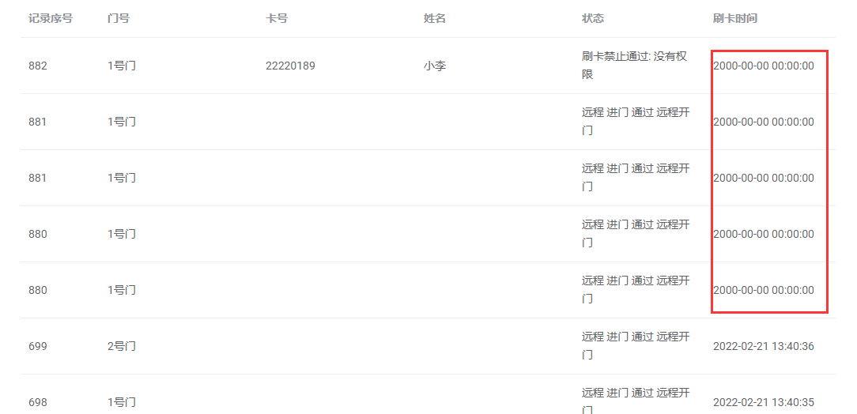

2、单门控制器历史记录显示没有按时间顺序。

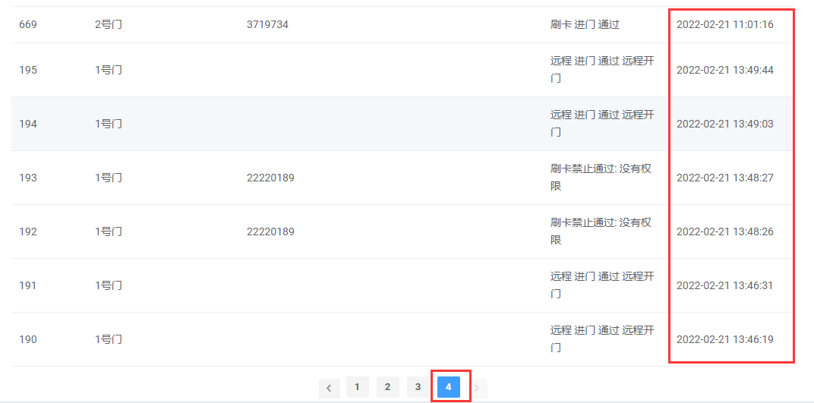

3、无法添加纯数字名称的用户

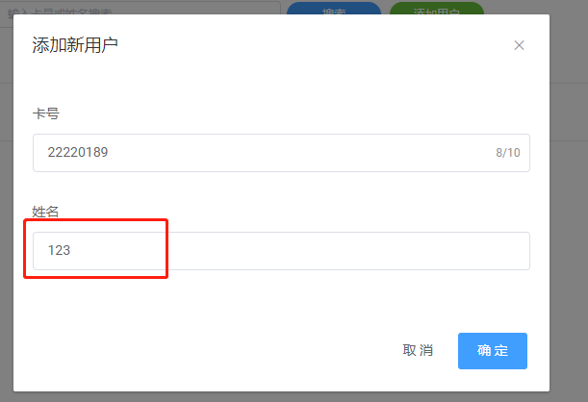

4、在添加用户的时候出现控制门禁开门的情况。